***Załącznik nr*** *1 do SIWZ - projekt umowy z Opisem Przedmiotu Zamówienia*

|  |
| --- |
| **WA.263.26.2019.AZ ZAŁĄCZNIK NR 1 do SIWZ** |
| PROJEKT UMOWY |

**UMOWA NR ……………………………………………..**

zawarta w dniu ……………………..2019 roku w Warszawie

pomiędzy:

**Skarbem Państwa – państwową jednostką budżetową Centrum Projektów Europejskich,** z siedzibą w Warszawie przy ul. Domaniewskiej 39a, 02- 672 Warszawa, posiadającym numer identyfikacji REGON 141681456 oraz NIP 7010158887,

reprezentowanym przez **Pana Leszka Buller** – Dyrektora Centrum Projektów Europejskich na podstawie powołania na stanowisko z dniem 16 maja 2016 r. przez Ministra Rozwoju,zwanym w dalszej części **„Zamawiającym”,**

a

firmą ………………………………….. z siedzibą w ………………. przy ul. …………………, ……………….., ………………., posiadającą numer identyfikacji REGON …………. oraz NIP …………….., wpisaną do Krajowego Rejestru Sądowego pod numerem KRS ……………………..…../wpisaną do Centralnej Ewidencji i Informacji o Działalności Gospodarczej,

reprezentowanym przez Pana/Panią ……………… –……………………………. , zwaną w dalszej części umowy **„Wykonawcą”**

**lub[1]**

Panem/Panią ……………………..zamieszkałym/zamieszkałą w …………. przy ul. ……………., legitymującym się/legitymującą się dowodem osobistym o numerze ……………..oraz numerze PESEL……………., i posiadającym/posiadającą numer identyfikacji NIP ………………

zwanym/zwaną w dalszej części umowy **„Wykonawcą”.**

Zamawiający lub Wykonawca zwani są również dalej **„Stroną”** lub **„Stronami”** umowy.

**§ 1**

1. Strony oświadczają, że umowa została zawarta w wyniku udzielenia zamówienia publicznego nr WA.263.26.2019.AZ w oparciu o art. 39 ustawy Prawo zamówień publicznych (Dz. U. z 2018 r., poz. 1986).
2. Przedmiot umowy jest współfinansowany ze środków Unii Europejskiej w ramach Programu Współpracy Transgranicznej Polska - Białoruś - Ukraina 2014-2020 (dalej Programu).
3. Przedmiotem zamówienia jest usługa modernizacji/rozbudowy, rozwoju oraz wsparcia użytkownika przy zarządzaniu serwisem internetowym: www.pbu2020.eu w latach 2019-2020.
4. Szczegółowy zakres usług określa załącznik nr 1 do umowy - opis przedmiotu zamówienia.
5. Na mocy niniejszej umowy Wykonawca zobowiązuje się świadczyć Zamawiającemu usługi określone w ofercie, stanowiącej załącznik nr 2 do niniejszej umowy oraz zgodnie z opisem przedmiotu zamówienia, stanowiącym załącznik nr 1.
6. Wykonawca zobowiązuje się do wykonania przedmiotu umowy, z uwzględnieniem poniższych terminów:
7. w ciągu ………… dni kalendarzowych (maksymalnie 30 dni kalendarzowych) od daty podpisania umowy Wykonawca sprawdzi konsultując z Zamawiającym funkcjonalności istniejącej strony, jej działania, przedstawi Zamawiającemu propozycje jej udoskonalenia oraz harmonogram prac. W harmonogramie musi być przewidziany czas na zgłaszanie uwag przez Zamawiającego i reakcję na nie Wykonawcy.
8. w ciągu ………… dni kalendarzowych (maksymalnie 60 dni kalendarzowych) od daty zaakceptowania przez Zamawiającego harmonogramu (zakończenia etapu opisanego ust. 6 lit a) nastąpi zakończenie prac związanych z rozbudową serwisu.
9. świadczenie stałej usługi obsługi technicznej do 31.12.2020 r., począwszy od pierwszego dnia miesiąca następującego po przekazaniu przez Wykonawcę rozbudowanej wersji serwisu (zakończenia etapu opisanego ust. 6 lit b).
10. świadczenia usługi rozwoju w wymiarze maksymalnie 200 godzin od momentu zakończenia etapu opisanego ust. 6 lit b w terminach wynikających z harmonogramu zaakceptowanego przez Zamawiającego (zgodnie z punktem III Opisu Przedmiotu Zamówienia (OPZ)
11. Po zakończeniu terminu, o którym mowa w ust. 6 lit. b umowy Wykonawca zobowiązany jest dostarczyć Zamawiającemu wszelkie niezbędne kody źródłowe/klucze z zakresu dokonanych zmian wraz z autorskimi prawami majątkowymi i/lub licencjami, jeżeli będą wymagane lub będzie dostarczone oprogramowanie firm trzecich.
12. Wykonawca nie może powierzyć wykonania czynności objętych przedmiotem zamówienia osobom trzecim bez pisemnej zgody Zamawiającego.
13. W przypadku powstania jakiejkolwiek rozbieżności pomiędzy zapisami OPZ a zapisami umowy nadrzędne zawsze są zapisy OPZ.
14. Strony wyznaczają następujące osoby uprawnione do kontaktów w imieniu każdej ze Stron w związku z realizacją niniejszej Umowy:
15. po stronie Zamawiającego: Agnieszka Ćwikła, tel.: (22) 378 31 87, e-mail: [agnieszka.cwikla@pbu2020.eu](mailto:agnieszka.cwikla@pbu2020.eu),
16. po stronie Wykonawcy – _____________________.
17. Osoby wymienione w ust. 10 lit. a lub b odpowiedzialne są merytorycznie za nadzór   
    nad prawidłowością i terminowością realizacji Umowy, w szczególności upoważnione są do monitorowania należytego wykonania Umowy oraz podpisania Protokołów odbioru.
18. Zmiana osób wskazanych w ust. 10 lit. a lub b oraz ich danych kontaktowych nie wymaga zmiany Umowy, a jedynie poinformowania drugiej Strony w formie mailowej.

**§2**

1. Wykonawca ponosi pełną odpowiedzialność za wykonanie przedmiotu Umowy, w tym odpowiedzialność za działania i zaniechania osób, którymi będzie się posługiwał przy realizacji Umowy jak za swoje własne. Wykonawca ponosi pełną odpowiedzialność za działania i zaniechania producenta oprogramowania.
2. W celu umożliwienia Wykonawcy wywiązania się ze swoich zobowiązań, Zamawiający zobowiązuje się w zakresie wymaganym dla prawidłowej realizacji Umowy:
3. współdziałać z Wykonawcą przy wykonywaniu Umowy,
4. zgłaszać Wykonawcy problemy związane z realizacją przedmiotu Umowy.
5. Wykonawca zobowiązuje się w szczególności:
6. wykonać przedmiot Umowy z najwyższą starannością wynikającą z zawodowego charakteru prowadzonej działalności, przy zachowaniu zasad współczesnej wiedzy technicznej i zgodnie z obowiązującymi przepisami prawa, zasadami uczciwej konkurencji i poszanowaniem dobrych obyczajów oraz słusznych interesów Zamawiającego,
7. działać jedynie w zakresie swoich uprawnień i przestrzegać wskazówek Zamawiającego,
8. do przestrzegania obowiązujących przepisów o ochronie danych osobowych oraz ochronie informacji niejawnych,
9. do wykonania Umowy w sposób niepowodujący zakłócenia pracy Zamawiającego,
10. udostępniać na każde żądanie Zamawiającego dokumentację związaną z realizacją przedmiotu Umowy,
11. wykonywać Umowę w sposób, który nie będzie prowadził do roszczeń osób trzecich z tytułu naruszenia ich praw, w szczególności praw autorskich oraz praw pokrewnych, patentów, zarejestrowanych znaków i wzorów towarowych związanych z realizacją przedmiotu Umowy.
12. Wykonawca oświadcza, iż przed zawarciem Umowy zapoznał się w pełni z warunkami przedstawionymi w OPZ i Umowie związanymi z realizacją Przedmiotu Umowy i je akceptuje.
13. Wykonawca zobowiązany jest uwzględnić uwagi Zamawiającego do projektów przebudowy/modernizacji strony powstałych w ramach realizacji umowy w terminie 2 dni od dnia zgłoszenia uwag.
14. Zamawiający zobowiązuje się udostępnić Wykonawcy niezbędne dane i informacje, w tym kody źródłowe będące w jego posiadaniu, niezbędne do realizacji umowy i możliwe do udostępnienia, warunkujące wykonanie Umowy, w terminie uzgodnionym z Wykonawcą.

**§ 3**

1. Wykonawca oświadcza i gwarantuje, że:
2. dysponuje odpowiednią wiedzą, doświadczeniem i personelem niezbędnym do należytego wykonania zobowiązań wynikających z niniejszej Umowy,
3. posiada uprawnienia do dysponowania oprogramowaniem wykorzystanym do realizacji umowy zgodnie z jej celem,
4. wykona przedmiot Umowy zgodnie z obowiązującymi przepisami i normami, w sposób profesjonalny, z uwzględnieniem najlepszych praktyk.
5. Wykonawca zobowiązuje się do zapewnienia we własnym zakresie i w ramach wynagrodzenia, o którym mowa w § 6 ust. 1 Umowy, wszystkich koniecznych pozwoleń, zgód, certyfikatów wymaganych przez obowiązujące przepisy prawa w zakresie niezbędnym do prawidłowej realizacji Umowy.
6. Licencje dostarczane w związku z realizacją Umowy pochodzić będą z autoryzowanego przez producenta oprogramowania kanału dystrybucji. Wykonawca w odniesieniu do wszystkich rodzajów licencji zobowiązany jest dostarczyć Zamawiającemu tzw. dowody poświadczające autentyczność zakupionych licencji na zasadach określonych przez producenta oprogramowania.
7. Wykonawca zapewnia, że w wyniku zawarcia Umowy nie dojdzie do naruszenia praw osób trzecich. W przypadku zgłoszenia wobec Zamawiającego roszczeń dotyczących naruszenia praw osób trzecich, Wykonawca podejmie na swój koszt wszelkie środki obrony Zamawiającego przed takimi roszczeniami lub zarzutami i spowoduje, że Zamawiający będzie od nich zwolniony, a także pokryje wszelkie koszty i straty, jakie poniesie Zamawiający z tego tytułu. W przypadku zapłaty przez Zamawiającego jakiejkolwiek kwoty tytułem zaspokojenia roszczenia osoby trzeciej, Zamawiającemu przysługuje roszczenie regresowe względem Wykonawcy.
8. Wykonawca zobowiązuje się do wykonywania Umowy w sposób zapobiegający utracie danych Zamawiającego, w tym także tych, do których będzie miał dostęp w trakcie wykonywania Umowy. W przypadku, gdy wykonanie danej czynności przez Wykonawcę lub przez Zamawiającego w oparciu o rekomendację Wykonawcy wiąże się z ryzykiem utraty danych, Wykonawca zobowiązany jest poinformować o tym Zamawiającego przed przystąpieniem do wykonania takiej czynności lub z chwilą przekazania takiej rekomendacji Zamawiającemu. Powyższe nie wyłącza ani nie ogranicza ewentualnej odpowiedzialności Stron, w szczególności nie wyłącza lub nie ogranicza odpowiedzialności Wykonawcy za wykonywanie Umowy w sposób nienależyty.

**§ 4**

1. Wykonawca zobowiązuje się do zachowania w poufności wszelkich informacji i danych, jakie uzyskał w związku z wykonywaniem Umowy, oraz informacji, co do których może powziąć podejrzenie, iż są poufnymi informacjami albo danymi lub są jako takie traktowane przez Zamawiającego.
2. W przypadku jakichkolwiek wątpliwości co do charakteru danej informacji lub danych, przed ich ujawnieniem lub uczynieniem dostępną, Wykonawca zwróci się na piśmie do Zamawiającego o wskazanie, czy informację tę ma traktować jako poufną.
3. Wykonawca zobowiązuje się do ochrony przed nieuprawnionym ujawnieniem wszystkich danych i informacji uzyskanych w trakcie realizacji Umowy, w szczególności dotyczących Zamawiającego oraz jego pracowników i podmiotów z Zamawiającym współpracujących, jakie Wykonawca uzyska w toku realizacji Umowy, zarówno w czasie jej wykonywania, jak i po zrealizowaniu Umowy.

**§ 5**

* 1. Wykonawca w ramach przysługującego mu wynagrodzenia, o którym mowa w § 6 ust. 1 Umowy dostarczy Zamawiającemu przedmiot Umowy na własny koszt i ryzyko.
  2. Realizacja przedmiotu umowy i odbiór przedmiotu Umowy odbywać będą się etapami, na zasadach opisanych w §1 ust. 6 lit a-d. Odbiór pierwszego etapu warunkuje dopuszczenie Wykonawcy do realizacji drugiego i trzeciego etapu prac.
  3. Zasadniczym kryterium odbioru przedmiotu Umowy będzie jego zgodność z OPZ i Ofertą Wykonawcy.
  4. Odbiór przedmiotu Umowy/etapu prac każdorazowo nastąpi w dniu roboczym, w godzinach pracy Zamawiającego, tj. od 8:15 do 16:15 lub w inny sposób ustalony i zaakceptowany uprzednio przez obie Strony.
  5. Wykonawca musi zapewnić, aby wszystkie czynności odbiorcze przedmiotu Umowy, w tym podpisanie protokołu odbioru końcowego rozbudowy/modernizacji strony internetowej PBU, zostały zakończone w terminie określonym w § 1 ust. 6 lit b Umowy.
  6. Wykonawca zobowiązuje się dostarczyć Zamawiającemu do jego siedziby: umowy licencyjne w wersji papierowej lub elektronicznej w języku polskim lub angielskim oraz wszystkie wymagane klucze licencyjne i aktywacyjne, kody źródłowe/ klucze i dokumenty związane z realizacją umowy.

**§ 6**

1. Z tytułu prawidłowego, zgodnego z opisem przedmiotu zamówienia wykonania umowy, Wykonawcy przysługuje wynagrodzenie, którego łączna wartość nie przekroczy ........................... zł brutto (słownie: ......................................................................... i ...../100 groszy) w tym:
   1. za usługę rozbudowy/modernizacji strony …………………… zł brutto;
   2. za usługę wsparcia użytkownika do 31.12.2020 maksymalnie …………………. zł brutto, w tym miesięcznie ……………… zł brutto.
   3. za maksymalnie 200 godzin świadczenia prac rozwojowych maksymalnie …………….. zł brutto, w tym za 1 godzinę pracy informatyka ………….. zł brutto;
2. Podstawą obliczenia wynagrodzenia Wykonawcy jest faktyczne wykonanie usług określonych w załączniku nr 1, zgodnie z kwotami określonymi w załączniku nr 2.
3. Kwota, o której mowa w ust. 1 określa górną granicę zobowiązań, jakie Zamawiający może zaciągnąć na podstawie Umowy.
4. Wynagrodzenie, o którym mowa w ust. 1 obejmuje wszystkie świadczenia Wykonawcy wynikające z Umowy, w tym w szczególności gwarancję jakości, udzielenie Zamawiającemu nieograniczonej czasowo i terytorialnie licencji na zastosowane do realizacji Umowy oprogramowanie, a także przeniesienie na Zamawiającego praw autorskich do utworów objętych umową na wszystkich wskazanych w Umowie polach eksploatacji Zamawiający nie jest zobowiązany do ponoszenia jakichkolwiek kosztów w związku z realizacją Umowy oprócz zapłaty na rzecz Wykonawcy wynagrodzenia, o którym mowa w niniejszym paragrafie. Wykonawcy nie przysługują więc żadne inne roszczenia w stosunku do Zamawiającego w tym o zwrot jakichkolwiek innych, dodatkowych kosztów ponoszonych przez Wykonawcę związanych z wykonaniem Umowy.
5. Wykonawca mając możliwość uprzedniego ustalenia wszystkich warunków technicznych związanych z realizacją Umowy, nie może żądać podwyższenia wynagrodzenia, nawet jeżeli z przyczyn od siebie niezależnych nie mógł przewidzieć wszystkich czynności niezbędnych do prawidłowego wykonania niniejszej Umowy.
6. Wynagrodzenie, o którym mowa w ust. 1, obejmuje wszelkie koszty wszystkich czynności i materiałów, niezbędnych do prawidłowego wykonania przedmiotu Umowy, nawet jeśli nie zostały one wprost wyszczególnione w treści niniejszej Umowy i jej załącznikach.
7. Wykonawca jest uprawniony do wystawiania faktur VAT z tytułu prawidłowo wykonanego zamówienia. Warunkiem wystawienia faktury VAT przez Wykonawcę

jest akceptacja przez Zamawiającego protokołu odbioru zakupionych usług, którego wzór stanowi załącznik nr 4 do Umowy. Osobą odpowiedzialną za podpisanie protokołu jest p. Andrzej Słodki - Kierownik Wspólnego Sekretariatu Technicznego Programu lub osoba go zastępująca.

1. Zapłata wynagrodzenia nastąpi w częściach na podstawie rachunków/ faktur VAT wystawionych przez Wykonawcę:
   1. po zakończeniu rozbudowy/modernizacji strony,
   2. co miesiąc, podczas etapu wykonywania usług wsparcia użytkownika, o których mowa w punkcie II OPZ
   3. każdorazowo, po wykonaniu zleconej usługi rozwoju zgodnie z punktem III OPZ

w terminie 21 dni od dnia doręczenia prawidłowo wystawionej faktury VAT Zamawiającemu na adres:

**Centrum Projektów Europejskich  
Wspólny Sekretariat Techniczny Programu Współpracy Transgranicznej  
Polska – Białoruś – Ukraina 2014-2020  
ul. Domaniewska 39a; 02-672 Warszawa**

**Dane do faktury:**

*Centrum Projektów Europejskich; ul. Domaniewska 39 a;   
02-672 Warszawa; NIP: 7010 1588 87*

1. Zamawiającemu przysługuje prawo do potrącania z wynagrodzenia należnego Wykonawcy wszelkich roszczeń z tytułu wymagalnych Zamawiającemu kar umownych zastrzeżonych w niniejszej Umowie.
2. Strony uzgadniają, że wynagrodzenie za przeniesienie autorskich praw majątkowych na zasadach wskazanych w § 10 (z zastrzeżeniem ust. 4 powyżej) wynosi 1 % wartości maksymalnego wynagrodzenia brutto wskazanego w ust. 1.
3. Wykonawca nie może dokonać przelewu wierzytelności Wykonawcy z tytułu wynagrodzenia wynikającego z niniejszej Umowy na osoby trzecie bez uprzedniej zgody Zamawiającego wyrażonej w formie pisemnej pod rygorem nieważności.

**§ 7**

1. W ramach wynagrodzenia, o którym mowa w § 6 ust. 1lit a, lit. c Umowy, Wykonawca udziela Zamawiającemu gwarancji jakości na wykonane prace modernizacji/rozbudowy oraz rozwoju serwisu na okres 12 miesięcy od dnia odbioru końcowego modernizacji/rozbudowy oraz rozwoju strony PBU. W zakresie gwarancji Wykonawca odpowiada za zapewnienie należytego funkcjonowania strony internetowej PBU w zakresie wdrożonych modernizacji.
2. W ramach wynagrodzenia, o którym mowa w § 6 ust. 1 lit. b Umowy Wykonawca świadczył będzie na rzecz Zamawiającego usługę wsparcia technicznego począwszy od pierwszego dnia miesiąca następującego po przekazaniu przez Wykonawcę rozbudowanej wersji serwisu (zakończenia etapu opisanego ust. 6 lit b) do 31.12.2020 r.
3. Uprawnienia z tytułu Gwarancji Jakości nie wyłączają możliwości dochodzenia przez Zamawiającego uprawnień z tytułu rękojmi za wady fizyczne i prawne oprogramowania i jego poszczególnych elementów.
4. Wykonawca zobowiązany jest świadczyć usługę wsparcia technicznego na warunkach opisanych szczegółowo w OPZ, w szczególności w rozdz. II OPZ, a w tym zobowiązany jest do:
   1. diagnozy i usuwania incydentów i nieprawidłowości w działaniu Systemu w terminach opisanych w rozdz. II OPZ
   2. świadczenia usługi wsparcia zdalnego (telefonicznie, emailowo lub przez oprogramowanie typu help desk);
   3. aktualizowania i dostarczania łat Systemu
   4. wsparcia użytkowników w eksploatacji Systemu.
5. Wykonawca zobowiązuje się do naprawy incydentów w sposób zapobiegający utracie jakichkolwiek danych. W szczególności, naprawa nie może prowadzić do naruszenia struktur i integralności danych, do utraty danych lub wpływać negatywnie na funkcjonowanie Systemu lub innych elementów infrastruktury teleinformatycznej Zamawiającego. Jeżeli wykonanie naprawy wiąże się z ryzykiem utraty danych, bądź może wpłynąć negatywnie na funkcjonowanie Systemu lub innych elementów infrastruktury teleinformatycznej Zamawiającego, Wykonawca zobowiązany jest poinformować o tym Zamawiającego przed przystąpieniem do naprawy incydentu i uzyskać jego zgodę na przystąpienie do naprawy;
6. Jeśli Wykonawca stwierdzi, że dla dokonania naprawy niezbędne jest podjęcie przez Zamawiającego określonych czynności, Wykonawca niezwłocznie zwróci się do Zamawiającego o wykonanie takich czynności.
7. Po weryfikacji przez Zamawiającego zgłoszonej przez Wykonawcę naprawy, Zamawiający niezwłocznie potwierdzi skuteczność lub stwierdzi nieskuteczność dokonanych przez Wykonawcę czynności. Naprawa, co do której Zamawiający stwierdził nieskuteczność, trwa do czasu jej skutecznego wykonania.
8. W ramach wynagrodzenia, o którym mowa w § 6 ust. 1 Umowy, Wykonawca ponosi wszelkie koszty napraw.

**§ 8**

1. W zakresie kar umownych opisanych Umową, odpowiedzialność za opóźnienie oznacza przyjęcie przez Wykonawcę odpowiedzialności za przekroczenie terminu wskazanego w Umowie lub wyznaczonego zgodnie z postanowieniami Umowy na zasadzie ryzyka, od której może się uwolnić wyłącznie wykazując, że opóźnienie nastąpiło z przyczyn, za które odpowiedzialność ponosi Zamawiający lub było spowodowane przyczynami o charakterze siły wyższej.
2. Wykonawca zapłaci Zamawiającemu kary umowne w okolicznościach i wysokościach ustalonych poniżej:
   1. w przypadku niewykonania Umowy, w tym nieprzystąpienia do wykonania Umowy, Wykonawca zapłaci Zamawiającemu karę umowną w wysokości 20% wynagrodzenia Wykonawcy, o którym mowa w § 6 ust. 1 lit a Umowy. Za nieprzystąpienie do realizacji Umowy uznaje się nieprzystąpienie do świadczenia usług w terminie, o którym mowa w § 1 ust. 6 lit. a Umowy.
   2. za opóźnienie przez Wykonawcę w realizacji usługi modernizacji/rozbudowy strony - w wysokości 0,5 % wynagrodzenia brutto Wykonawcy, o którym mowa w § 6 ust. 1 lit a Umowy, za każdy dzień zwłoki. Maksymalnie 20%.
   3. w przypadku opóźnienia przez Wykonawcę w realizacji przedmiotu Umowy w stosunku do każdego z pozostałych terminów dotyczących punktu II i III OPZ – w wysokości 1% wynagrodzenia miesięcznego Wykonawcy brutto, o którym mowa w § 6 ust. 1 lit b Umowy, za każdą rozpoczętą dobę opóźnienia poczynając od upływu tego terminu. Maksymalnie 20%.
   4. w przypadku naruszenia przez Wykonawcę zasad poufności wskazanych w Umowie – w wysokości 20 000,00 zł za każdy przypadek takiego naruszenia.
   5. w przypadku odstąpienia od Umowy w całości lub w części lub jej wypowiedzenia przez Zamawiającego z przyczyn leżących po stronie Wykonawcy lub w przypadku nieuzasadnionego odstąpienia od Umowy w całości lub w części przez Wykonawcę lub jej wypowiedzenia przez Wykonawcę – w wysokości 20% łącznego Wynagrodzenia Wykonawcy brutto określonego w § 6 ust. 1 Umowy.
3. Kary umowne, o których mowa w Umowie mogą podlegać sumowaniu.
4. Zamawiający może dochodzić odszkodowania przewyższającego wysokość kar umownych, na zasadach ogólnych uregulowanych w Kodeksie cywilnym.
5. Wykonawca ponosi pełną i nieograniczoną odpowiedzialność za szkody wyrządzone Zamawiającemu przy wykonywaniu lub w związku z wykonywaniem Umowy, w tym   
   za działania i zaniechania osób, którymi Wykonawca będzie się posługiwał przy wykonywaniu Umowy.

**§ 9**

1. Umowę zawarto na czas określony tj. od dnia podpisania umowy do dnia wypełnienia wszystkich zobowiązań przez Wykonawcę i Zamawiającego, najpóźniej do 31.12.2020 r.
2. Strony są uprawnione do dokonania zmian wysokości wynagrodzenia Wykonawcy, wskazanego w § 6 ust. 1 umowy, w przypadku zmiany:
3. stawki podatku od towarów i usług,
4. wysokości minimalnego wynagrodzenia za pracę albo wysokości minimalnej stawki godzinowej, ustalonych na podstawie przepisów ustawy z dnia 10 października 2002 r. o minimalnym wynagrodzeniu za pracę,
5. zasad podlegania ubezpieczeniom społecznym lub ubezpieczeniu zdrowotnemu lub wysokości stawki składki na ubezpieczenia społeczne lub zdrowotne,
6. zasad gromadzenia i wysokości wpłat do pracowniczych planów kapitałowych, o których mowa w ustawie z dnia 4 października 2018 r. o pracowniczych planach kapitałowych – jeżeli zmiany te będą miały wpływ na koszty wykonania zamówienia przez Wykonawcę.
7. Wykonawca musi wykazać Zamawiającemu, że zmiany określone w ust. 1 niniejszego paragrafu będą miały wpływ na koszty wykonania zamówienia przez Wykonawcę.
8. W przypadku zmiany, o której mowa w ust. 2 lit. a niniejszego paragrafu wartość netto wynagrodzenia Wykonawcy nie zmieni się, a określona w aneksie wartość brutto wynagrodzenia zostanie wyliczona na podstawie nowych przepisów.
9. W przypadku zmiany przepisów, o których mowa w ust. 2 lit. b-d niniejszego paragrafu skutkujących zmianą kosztów wykonania przedmiotu Umowy przez Wykonawcę, każda ze Stron Umowy, w terminie 30 dni od dnia wejścia w życie przepisów wprowadzających te zmiany, może wystąpić do drugiej strony z pisemnym wnioskiem w sprawie dokonania odpowiedniej zmiany wynagrodzenia. Wniosek należy złożyć wraz z niezbędnymi dokumentami (w tym wyliczeniem kosztów tych zmian) oraz uzasadnieniem przedstawiającym wpływ zmian na koszty wykonania przedmiotu Umowy.
10. W przypadku zmiany przepisów, o których mowa w ust. 2 lit. b wynagrodzenie Wykonawcy ulegnie zmianie o wartość wzrostu całkowitego kosztu wykonania Umowy przez Wykonawcę, wynikającego ze zwiększenia wynagrodzeń osób bezpośrednio wykonujących czynności na rzecz Zamawiającego do wysokości aktualnie obowiązującego minimalnego wynagrodzenia, z uwzględnieniem wszystkich obciążeń publiczno prawnych od kwoty wzrostu minimalnego wynagrodzenia.
11. W przypadku zmiany przepisów, o których mowa w ust. 2 lit. c-d wynagrodzenie Wykonawcy ulegnie zmianie o wartość wzrostu całkowitego kosztu wykonania Umowy przez Wykonawcę, jaki będzie zobowiązany dodatkowo ponieść w celu uwzględnienia tej zmiany, przy zachowaniu dotychczasowej kwoty netto wynagrodzenia osób bezpośrednio wykonujących czynności na rzecz Zamawiającego.
12. Zmiana wysokości wynagrodzenia obowiązywać będzie od dnia wejścia w życie zmian, o których mowa w ust. 2 niniejszego paragrafu.
13. Zmiana Umowy dopuszczalna jest w zakresie i na warunkach przewidzianych przepisami Pzp, w szczególności:
14. strony są uprawnione do dokonania zmian o łącznej wartości nieprzekraczającej 10% łącznego wynagrodzenia wskazanego w § 6 ust. 1 Umowy, niezależnie od innych przypadków zmian dozwolonych przepisami Pzp. Zmiana dokonana zgodnie z niniejszym postanowieniem, niezależnie od jej wartości, nie może prowadzić do zmiany charakteru Umowy, w szczególności do zastąpienia przedmiotu Umowy innego rodzaju przedmiotem;
15. strony są uprawnione do wprowadzenia do Umowy zmian nieistotnych, to jest innych niż zmiany zdefiniowane w art. 144 ust. 1e Pzp;
16. Wszelkie zmiany w Umowie wymagają formy pisemnej w postaci aneksu pod rygorem nieważności, z zastrzeżeniem § 10 ust. 4.

**§ 10**

1. Zamawiający zastrzega sobie prawo do odstąpienia od Umowy w całości lub części lub jej wypowiedzenia w trybie natychmiastowym, w przypadku:
2. gdy opóźnienie w stosunku do terminu wykonania Umowy, o którym mowa w § 1 ust. 6 lit a i b przekroczy 14 dni;
3. bezskutecznego upływu terminu wyznaczonego przez Zamawiającego do zmiany sposobu wykonywania Umowy, w przypadku gdy Wykonawca będzie wykonywał prace lub świadczył usługi w sposób wadliwy lub sprzeczny z Umową – nie krótszego niż 3 (słownie: trzy) dni – w szczególności w zakresie:

* nieprzyjmowania lub nieprawidłowego przyjmowania Zgłoszeń,
* niedochowania czasu odpowiedzi na zgłoszenie opisanego w punkcie II OPZ;

1. jeżeli suma kar umownych naliczonych na podstawie Umowy przekroczy wartość 20% wynagrodzenia określonego w § 6 ust. 1 Umowy;
2. Prawo odstąpienia od Umowy Zamawiający może wykonać w terminie 90 dni od powzięcia wiadomości o okolicznościach skutkujących możliwością odstąpienia od Umowy.
3. Oświadczenie o odstąpieniu, wypowiedzeniu Umowy powinno być złożone na piśmie (zawierać uzasadnienie) i zostać niezwłocznie dostarczone drugiej Stronie.
4. Zamawiający może wykonać umowne prawo odstąpienia, wypowiedzenia niezależnie od prawa odstąpienia, wypowiedzenia przysługującego na podstawie powszechnie obowiązujących przepisów prawa.
5. W przypadku odstąpienia lub wypowiedzenia Umowy przez Zamawiającego w sytuacjach, o których mowa w ust. 1 powyżej, Wykonawcy nie przysługują roszczenia wobec Zamawiającego z tego tytułu.
6. Uprawnienie z licencji do korzystania z oprogramowania Zamawiający nabywa z chwilą zakończenia współpracy z Wykonawcą (odstąpienia albo wypowiedzenia umowy lub końcowego odbioru modernizacji strony CPE, dokonanego zgodnie z umową).

**§ 11**

1. W ramach wynagrodzenia, o którym mowa w § 6 ust. 1 Umowy, Wykonawca udziela (lub, w stosownym zakresie, zapewnia udzielenie) Zamawiającemu bezterminowej, nieograniczonej terytorialnie, niewyłącznej i przenoszalnej licencji na wszystkie elementy oprogramowania, w tym na wszelkie aktualizacje i zmiany oprogramowania, na polach eksploatacji obejmujących w odniesieniu do elementów oprogramowania lub jakichkolwiek innych utworów dostarczonych przez Wykonawcę, które będą programami komputerowymi:
2. korzystanie z programów komputerowych w dowolny sposób w ramach działalności Zamawiającego;
3. trwałe lub czasowe zwielokrotnianie programów komputerowych w całości lub w części jakimikolwiek środkami i w jakiejkolwiek formie;
4. tłumaczenie, przystosowywanie, zmiana układu lub jakiekolwiek inne zmiany w programach komputerowych;
5. rozpowszechnianie w zakresie koniecznym do korzystania z programów komputerowych w ramach działalności Zamawiającego, zwłaszcza wśród pracowników, współpracowników lub doradców Zamawiającego.
6. W ramach udzielonej licencji Wykonawca zapewnia, że Zamawiający może dokonywać zmian uzasadnionych potrzebami technicznymi lub ekonomicznymi lub innymi uzasadnionymi potrzebami Zamawiającego we wszystkich utworach dostarczonych przez Wykonawcę, a także powierzać dokonanie takich zmian innym osobom. Dotyczy to również powierzania usług podmiotom trzecim.
7. W przypadku elementów oprogramowania, co do których Wykonawca nie posiada praw autorskich w zakresie umożliwiającym udzielenie licencji na polach eksploatacji wskazanych w ust. 5, a także udzielenia zgody, o której mowa w ust. 4, Wykonawca zapewni udzielenie Zamawiającemu licencji w najszerszym możliwym zakresie, w każdym jednak przypadku w zakresie co najmniej zapewniającym zgodne z Umową użytkowanie przedmiotu umowy.
8. Licencja na korzystanie z dokumentacji obejmuje prawo Zamawiającego co najmniej w następującym zakresie:
9. trwałe lub czasowe zwielokrotnianie dokumentacji w całości lub w części dla wewnętrznych potrzeb Zamawiającego związanych z korzystaniem z tego oprogramowania, w tym utrwalanie i zwielokrotnianie takiej dokumentacji dowolną techniką, w tym techniką zapisu magnetycznego lub techniką cyfrową, taką jak zapis na płycie CD, DVD, Blu-ray, urządzeniu z pamięcią flash lub jakimkolwiek innym nośniku pamięci,
10. udostępnienie takiej dokumentacji użytkownikom końcowym w zakresie w jakim wynika to z charakteru danej dokumentacji lub jej części, a także udostępnianie takiej dokumentacji innym osobom działającym na rzecz Zamawiającego, takim jak dostawcy usług informatycznych, w tym usług serwisowych lub usług rozwoju systemów informatycznych Zamawiającego.
11. Udzielenie przez Wykonawcę licencji na dokumentację nastąpi z chwilą jej wydania Zamawiającemu.
12. W zakresie nieuregulowanym w poprzednich ustępach do licencji na dokumentację standardową dotyczącą oprogramowania stosuje się odpowiednio postanowienia Umowy dotyczące takiego oprogramowania.
13. W przypadku, w którym Wykonawca w wykonaniu zobowiązań wynikających z Umowy dostarczy lub stworzy utwory, inne niż oprogramowanie i jego aktualizacje, w rozumieniu ustawy z dnia 4 lutego 1994 r. o prawie autorskim i prawach pokrewnych, Wykonawca z chwilą przekazania takich utworów Zamawiającemu, przenosi w ramach Wynagrodzenia Wykonawcy, o którym mowa w § 6 ust. 1, na Zamawiającego autorskie prawa majątkowe do takich utworów na następujących polach eksploatacji:
14. trwałe lub czasowe zwielokrotnianie utworów w całości lub w części, jakimikolwiek środkami i w jakiejkolwiek formie, w tym także utrwalanie i zwielokrotnianie utworów dowolną techniką, w tym techniką zapisu magnetycznego lub techniką cyfrową, taką jak zapis na płycie CD, DVD, Blu-ray, urządzeniu z pamięcią flash lub jakimkolwiek innym nośniku pamięci,
15. obrót utworami, w tym wprowadzanie do obrotu, użyczanie lub najem utworów, a także rozpowszechnianie utworów w inny sposób, w tym ich publiczne wykonywanie, wystawianie, wyświetlanie, odtwarzanie, a także publiczne udostępnianie w taki sposób, aby każdy mógł mieć do nich dostęp w miejscu i w czasie przez siebie wybranym.
16. Dla uniknięcia wątpliwości Strony potwierdzają, że Zamawiający ma prawo do dowolnej modyfikacji utworów, o których mowa w ustępie 8. Wykonawca z chwilą przekazania takich utworów przenosi na Zamawiającego również:
17. prawo zezwalania na wykonywanie zależnych praw autorskich do wszelkich opracowań utworów (lub ich poszczególnych części), tj. prawo zezwalania na rozporządzanie i korzystanie z takich opracowań na polach eksploatacji wskazanych powyżej,
18. własność wydanych Zamawiającemu nośników, na których zostały utrwalone utwory (lub ich poszczególne części) w celu ich przekazania Zamawiającemu, z chwilą wydania tych nośników Zamawiającemu.
19. Wykonawca zobowiązuje się i gwarantuje, że osoby uprawnione z tytułu autorskich praw osobistych do utworów, dostarczonych lub wykonanych w ramach Umowy, nie będą wykonywać tych praw w stosunku do Zamawiającego, osób trzecich działających na zlecenie Zamawiającego.
20. Niezależnie od postanowień poprzednich ustępów, Wykonawca zezwala Zamawiającemu na korzystanie z wiedzy technicznej, organizacyjnej i innej, zawartej w przekazanych Zamawiającemu dokumentach i innych utworach. Wiedza ta może być wykorzystana w dowolny sposób przez Zamawiającego teraz i w przyszłości, w tym m.in. przekazana przez Zamawiającego osobom trzecim z nim współpracującym.

**§ 12**

1. Jeśli dla prawidłowej realizacji czynności objętych umową, Wykonawca uzyska dostęp do danych osobowych w rozumieniu ustawy z dnia 10 maja 2018 r. (tj. Dz. U. z 2018 poz. 1000) o ochronie danych osobowych, Wykonawca zobowiązuje się do wykonywania obowiązków, jakie ciążą na Zamawiającym zgodnie z ustawą o ochronie danych osobowych, jako na administratorze danych osobowych.
2. Wykonawca zobowiązuje się do przestrzegania przepisów ustawy, o której mowa w ust. 1, w szczególności do zachowania w tajemnicy danych osobowych, do których uzyskał dostęp w związku z wykonywaniem niniejszej umowy, również po jej rozwiązaniu.
3. Zamawiający ma prawo do kontroli przestrzegania przez Wykonawcę ustawy, o której mowa w ust. 1, oraz postanowień niniejszej umowy.

**§ 13**

1. W zakresie nieuregulowanym umową mają zastosowanie przepisy ustawy z dnia 23 kwietnia 1964 r. kodeks cywilny (tj. Dz. U. z 2018 r. poz. 1025), ustawy z dnia 4 lutego 1994 r. o prawie autorskim i prawach pokrewnych (tj. Dz. U. z 2018 poz. 1191, 1293, 1669, 2245, 2339), ustawy z dnia 10 maja 2018 r. (tj. Dz. U. z 2018 poz. 1000) o ochronie danych osobowych, ustawy z dnia 29 stycznia 2004 r. prawo zamówień publicznych (t.j. Dz. U. z 2018 r., poz. 1986).
2. Wszelkie spory mogące wyniknąć na tle realizacji niniejszej umowy, Strony poddają pod rozstrzygnięcie sądu właściwego dla siedziby Zamawiającego.
3. Umowę sporządzono w 2 jednobrzmiących egzemplarzach, po jednym dla każdej ze Stron.

**§ 14**

Integralną cześć umowy stanowią:

* Załącznik nr 1 – opis przedmiotu zamówienia,
* Załącznik nr 2 – oferta Wykonawcy,
* Załącznik nr 3 – zaświadczenie o wpisie do Centralnej Ewidencji I Informacji o Działalności Gospodarczej z dnia … / odpis aktualny z Krajowego Rejestru Sądowego z dnia …..,
* Załącznik nr 4 – protokół odbioru (wzór).

***Zamawiający Wykonawca***

*Załącznik nr 1 do Umowy*

**OPIS PRZEDMIOTU ZAMÓWIENIA**

Przedmiotem zamówienia jest usługa rozbudowy/modernizacji, rozwoju oraz wsparcia użytkownika przy zarządzaniu serwisem internetowym: www.pbu2020.eu w latach 2019-2020.

Konieczność zamówienia usługi związanej z rozbudową strony internetowej pbu2020.eu wynika z potrzeby aktualizacji strony internetowej i dostosowania niektórych jej elementów do bieżących potrzeb.

Dane dotyczące obecnej strony pbu2020.eu:

* wersja CMS autorski przy wykorzystaniu framework PHPcake wersja 3.1.13
* obecnie aplikacja pracuje na hostingu firmy Home.pl

Wykonawca otrzyma od Zamawiającego dostęp do serwera hostującego stronę oraz dokumentację posiadaną przez Zamawiającego.

Zamawiający dopuszcza zmianę systemu zarządzania treścią na inny autorski z zachowaniem struktury bazy danych z zastrzeżeniem, że Wykonawca nieodpłatnie przeniesie wszystkie dane oraz funkcjonalności do nowego systemu i że będą one działały w sposób poprawny. Wykonawca musi sprawdzić czy wszystkie dane zostały przeniesione oraz czy po przeniesieniu serwis działa prawidłowo.

Wykonawca zobowiązany będzie do wskazania zespołu (minimum programista/informatyk + grafik), który będzie realizował zadania wynikające z OPZ. W skład zespołu będą wchodziły osoby wskazane w ofercie lub inne o kwalifikacjach nie niższych od posiadanych przez osoby wskazane w ofercie. Wykonawca poda Zamawiającemu skład zespołu w ciągu trzech dni od daty podpisania umowy.

Każde z wymienionych poniżej zadań będzie wykonane dla wszystkich wersji językowych portalu. Strona [www.pbu2020.eu](http://www.pbu2020.eu) jest prowadzona w czterech wersjach językowych angielskiej, polskiej, rosyjskiej i ukraińskiej.

1. **USŁUGA ROZBUDOWY/MODERNIZACJI**

Serwis ma zostać zmodyfikowany z zastosowaniem najlepszych praktyk w dziedzinie budowania witryn www i w zgodności z najnowszymi standardami W3C (ang. The World Wide Web Consortium) oraz zgodnie z wymaganiami WCAG 2.0 (Web Content Accessibility Guidelines) dla systemów teleinformatycznych w zakresie dostępności dla osób niepełnosprawnych, zgodnie z zapisami Rozporządzenie Rady Ministrów z dnia 12 kwietnia 2012 r. w sprawie Krajowych Ram Interoperacyjności, minimalnych wymagań dla rejestrów publicznych i wymiany informacji w postaci elektronicznej oraz minimalnych wymagań dla systemów teleinformatycznych.

Wykonawca zobowiązany będzie do sprawdzenia wraz z Zamawiającym funkcjonalności istniejącej strony [www.pbu2020.eu](http://www.pbu2020.eu), jej działania oraz do przedstawienia Zamawiającemu

propozycji jej udoskonalenia wraz z przedstawieniem harmonogramu prac w terminie …..…. dni od dnia podpisania umowy

Wykonawca w ramach usługi rozbudowy zobowiązany będzie do:

1. Zapewnienia, że strona internetowa – pbu2020.eu będzie poprawnie wyświetlana i będzie realizować założone funkcjonalności dla następujących przeglądarek internetowych: Google Chrome, Edge, Opera, Safari oraz Mozilla Firefox w wersji najnowszej (według stanu na dzień podpisania Umowy). W przypadku korzystania ze starszych przeglądarek, na stronie wyświetli się komunikat o sposobie poprawnego wyświetlania portalu oraz wersji przeglądarek, do których portal jest zoptymalizowany, przy czym wymagane jest od Wykonawcy zapewnienie 100% funkcjonalności systemu dla wymienionych przeglądarek.
2. Zapewnienia, że strona poprawnie realizuje wszystkie funkcjonalności oraz będzie w pełni responsywna na mobilnych przeglądarkach. Wymaganie dotyczy urządzeń mobilnych z systemami operacyjnymi iOS oraz Android.
3. Zapewnienia mechanizmu przekierowującego użytkownika na zaprojektowaną przez Wykonawcę stronę informacji o błędzie (ERROR 404) w przypadku podania niewłaściwego adresu podstrony PBU, na której znajdzie się informacja o braku szukanego adresu oraz link do strony głównej portalu.
4. Zapewnienia mechanizmu umożliwiającego wyświetlenie zaprojektowanej przez Wykonawcę informacji o czasowej niedostępności serwisu z powodów technicznych.
5. Opracowania i dodania nowej funkcjonalności modułu „Baza projektów” Przygotowania bazy danych projektów gromadzącej zakontraktowane projekty (podział na projekty regularne, duże projekty infrastrukturalne - DPI oraz mikro-projekty) wraz z jej oprawą graficzną, z możliwością sortowania i filtrowania wyników (między innymi: tytuł projektu, Beneficjent, Partnerzy, całkowity budżet – malejąco i rosnąco oraz sumowanie, wkład Programu – malejąco i rosnąco oraz sumowanie, okres realizacji projektu, priorytet, działanie, kraj pochodzenia Beneficjenta, itp.). Aplikacja będzie pozwalała na samodzielne dodawanie i zarządzanie listą.
6. Zaprojektowania szablonów (stron) dla projektów przynajmniej 5 różnych propozycji, możliwości uzupełniania opisów projektu o zdjęcia i filmy, listy aktualności dla danego projektu (które pokazują się również w głównej liście aktualności z projektów), modułu „photo corner” gromadzącego zdjęcia wykonane przez poszczególne projekty, możliwości przypisania geolokalizacji danego projektu i interaktywnej mapy, kontakt, inne materiały projektu (do pobrania) itp. Informacje w formie szablonów będą zamieszczane dla 67 projektów regularnych, 10 DPI oraz około 100 mikro-projektów (obecnie nie jest znana jeszcze ich ilość)

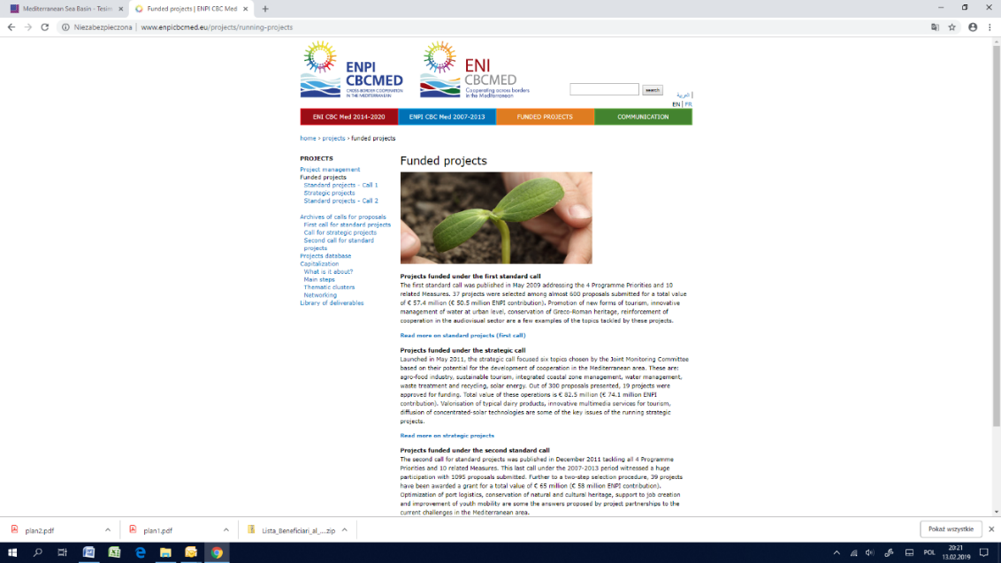

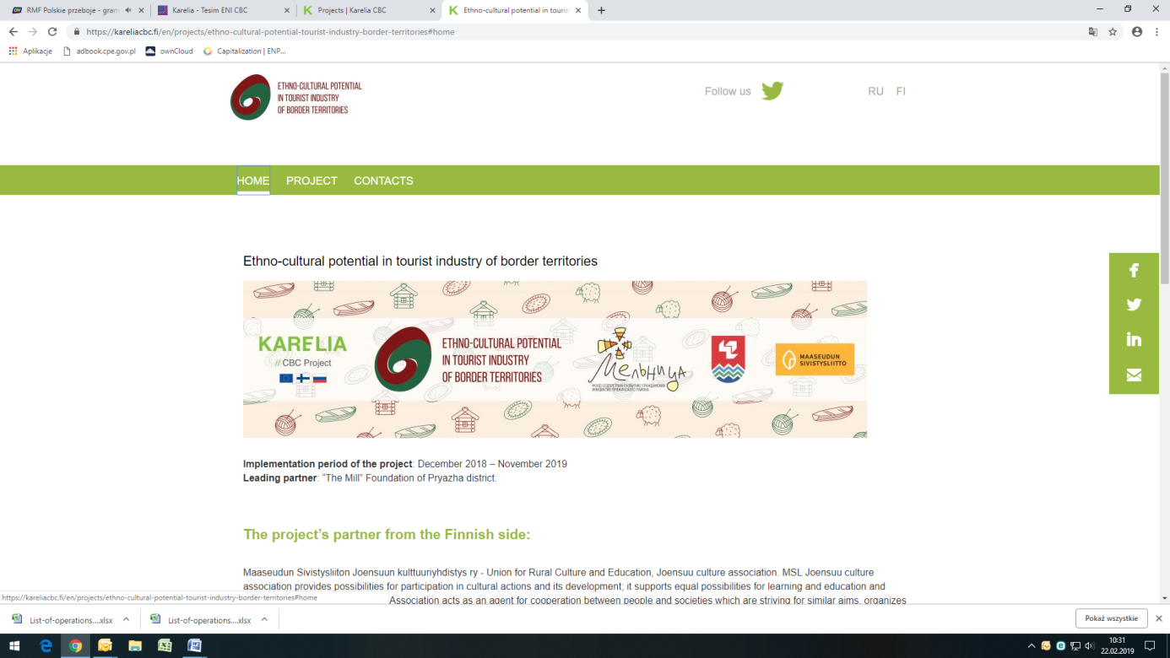

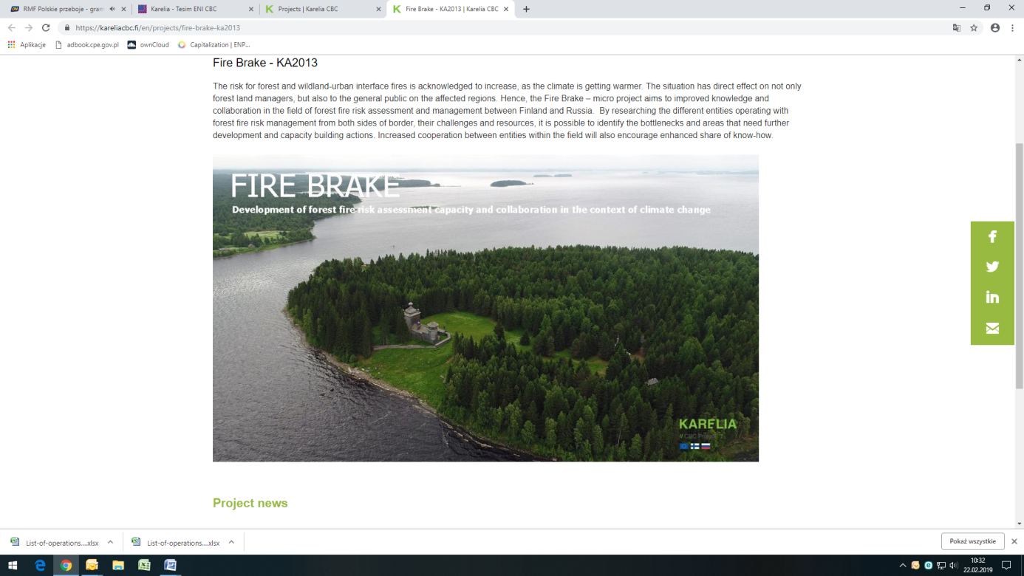



1. Utworzenia wyszukiwarki projektów „Znajdź Projekt” z opracowaniem mechanizmu wyszukiwania interesujących użytkownika projektów, z możliwością wykorzystania adekwatnych filtrów.

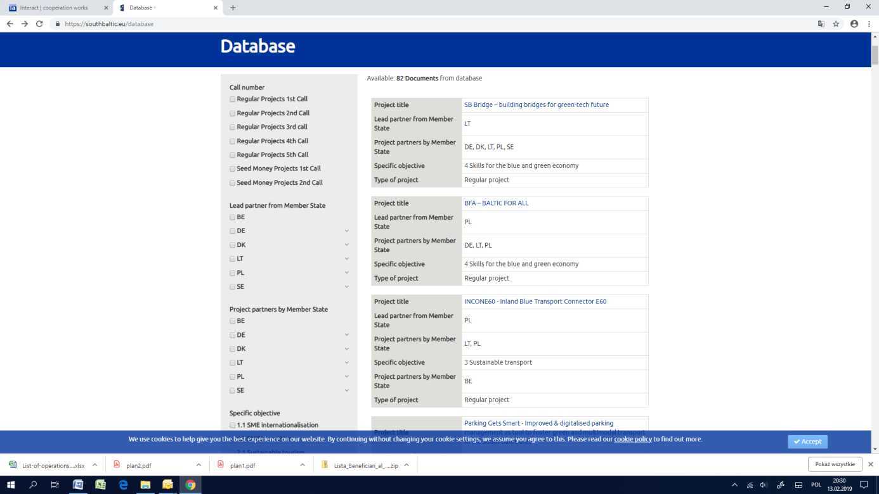

1. Opracowania modułu „Biblioteka”, z którego można pobrać zamieszczone materiały



1. Opracowania zakładki/modułu „Dla dziennikarzy” z możliwością zamieszczania gotowych materiałów prasowych, zaproszeń dla dziennikarzy na wydarzenia itp.
2. Opracowania interaktywnych mapek z możliwością prezentowania ich na stronie (np. mapka regionu z zaznaczonymi ikonami projektami – po kliknięciu na ikonę rozwija się informacja o projekcie lub działaniach).
3. Lifting istniejącego kalendarza – zakładka wydarzenia w pełni zintegrowana z kalendarzem, daty wpisywane w panelu muszą poprawnie wyświetlać się w kalendarzu, lokalizacja miejsca na mapie.
4. Dostosowania strony w celu zapewnienia możliwości wyboru przez administratora dowolnej konfiguracji wyświetlania na stronie artykułów (aktualności) opublikowanych w tym samym dniu.
5. Dodanie funkcji sortowania w menu. Dostosowania strony w celu zapewnienia możliwości wyboru przez administratora dowolnej konfiguracji wyświetlania na stronie zakładek, możliwości rozbudowywania o kolejne poziomy podzakładek, mechanizm zwijania i rozwijania podzakładek do zakładki głównej.

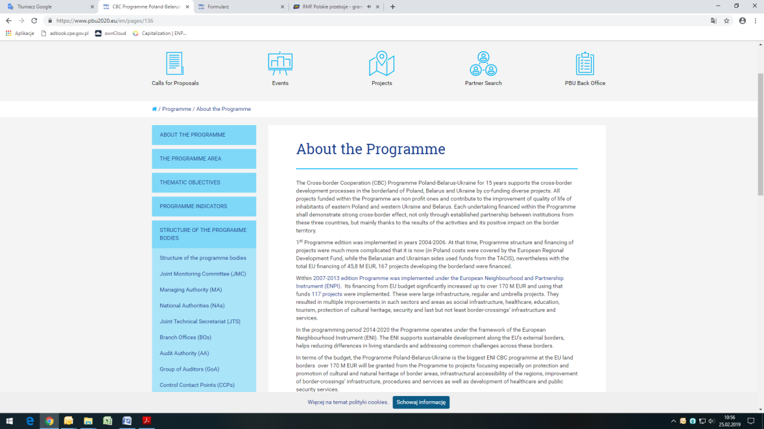

1. Dostosowania strony w celu zapewnienia możliwości wyboru przez administratora z poziomu panelu administracyjnego w „galerii” dowolnej konfiguracji wyświetlania na stronie zdjęć.
2. Opracowania możliwości stosowania różnych schematów artykułów – min. 5 (np. różniących się sposobem wyróżnień, nagłówkami, itp.). Na obecną chwilę jest możliwość wyświetlania artykułów w jednym formacie.
3. Opracowania formularza zgłoszeniowego na konferencje, szkolenia lub inne wydarzenia. Jeden formularz uniwersalny dla wszystkich wydarzeń z możliwością wyboru treści dla poszczególnych ogłaszanych wydarzeń. Formularz umożliwiający zbieranie danych w arkuszu umożliwiającym swobodne ich przetwarzanie przez administratora. Moduł będzie służył beneficjentom do rejestracji on-line na spotkania, szkolenia, konferencje. Dostępny (widoczny dla internautów) tylko w przypadku organizowania tego typu spotkań. W momencie rejestracji połączenie musi być szyfrowane. Moduł powinien zawierać prosty mechanizm CAPTCHA, uniemożliwiający działanie botów.

Moduł ten powinien gromadzić następujące dane (do ustalenia z Zamawiającym na etapie realizacji umowy):

* Imię
* nazwisko
* numer projektu
* nazwa instytucji
* adres instytucji
* stanowisko
* adres e-mail (adres musi być weryfikowany pod względem poprawności oraz czy już taki adres nie został zapisany na spotkanie)
* telefon
* możliwość wyboru noclegu (ilość nocy)
* możliwość wyboru transportu (rodzaj transportu, trasa)
* wyrażenie zgody na przetwarzanie danych osobowych dla potrzeb niezbędnych dla realizacji procesu autorejestracji, przesyłania ich poza UE i dokumentowania wydatków ze środków unijnych związanych z organizacją spotkania (zgodnie z ustawą z dnia 10 maja 2018 roku o ochronie danych osobowych (tj. Dz. U. z 2018 poz. 1000).

Po poprawnym wypełnieniu ww. danych użytkownik za pomocą klawisza np. „Wyślij”, wysyła zgłoszenie i otrzymuje na ekranie komunikat informujący, że ww. zgłoszenie zostało przesłane do realizacji oraz że w niedługim czasie otrzyma drogą mailową informację potwierdzającą lub odrzucającą jego udział w spotkaniu.

Zgromadzone w ten sposób dane powinny mieć możliwość eksportu do formatu MS Excel lub csv. Moduł rejestracji powinien umożliwiać zamknięcie rejestracji w podanym przez administratora terminie oraz wprowadzenie limitu zgłoszeń.

Osoby zarejestrowane powinny otrzymywać drogą mailową autoodpowiedź ze strony potwierdzającą fakt rejestracji. Za pomocą modułu pracownicy będą mieli możliwość wysyłania e-mail/potwierdzenia do osób, które się wstępnie zapisały na spotkanie/szkolenie/konferencję. Treść e-maila musi być możliwa do edycji dla administratora.

Dane kontaktowe zarejestrowanych uczestników będą chronione przed dostępem osób niepowołanych, mogą być wyświetlane i eksportowane jedynie przez zalogowanych użytkowników, którzy będą posiadali specjalne uprawnienie do dostępu do danych o rejestracji na spotkanie/szkolenie/konferencję. Protokół dostępu do tych danych powinien zapewniać szyfrowanie transmisji.

1. Tworzenie mechanizmów konkursowych pozwalających na autoryzację zgłoszeń i głosowanie za pośrednictwem strony internetowej
2. Tworzenie mechanizmów prostego głosowania (ocena strony, poszczególnych zakładek, wydarzeń itp.)

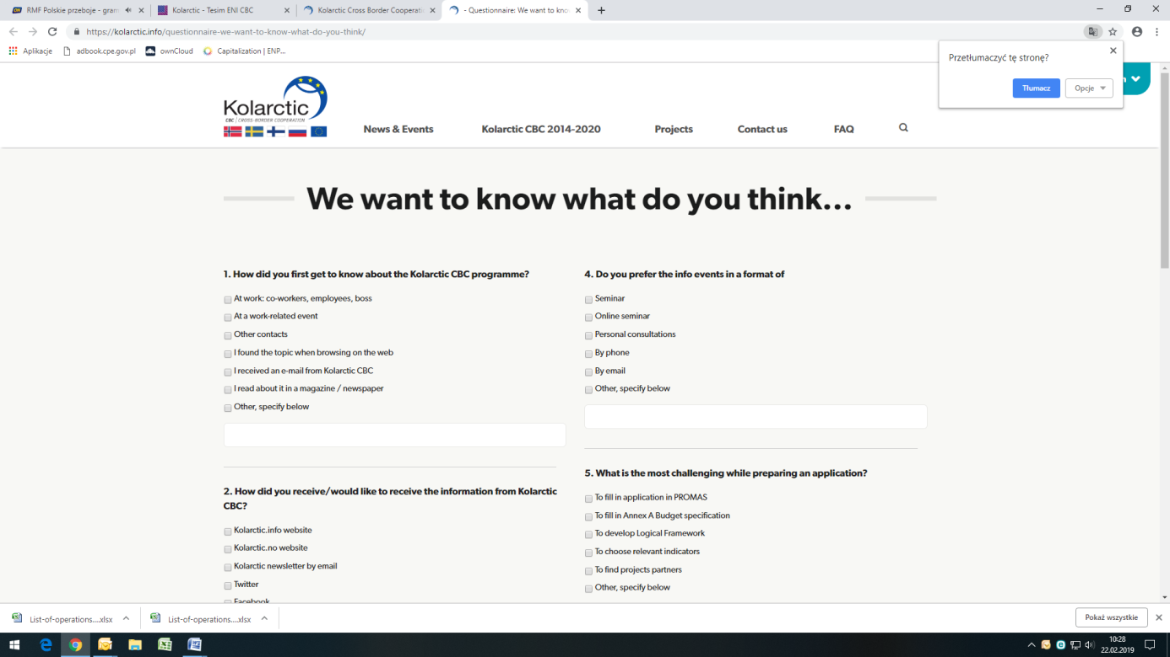

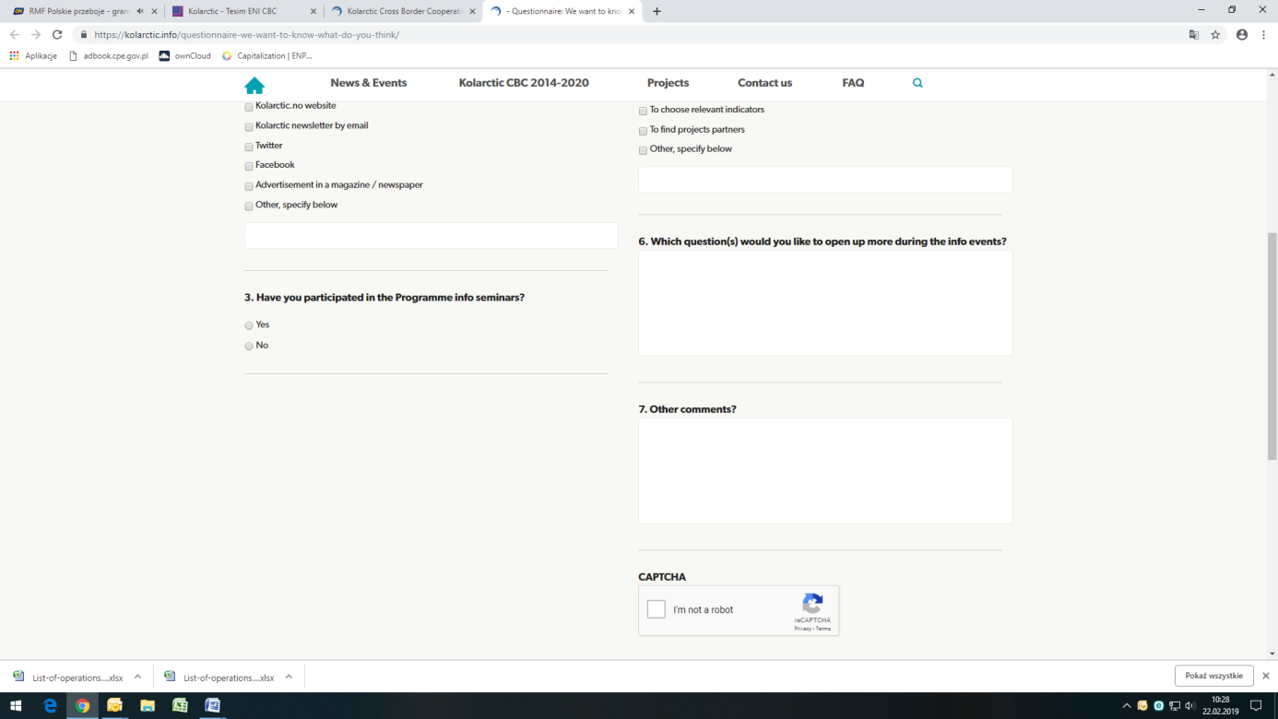

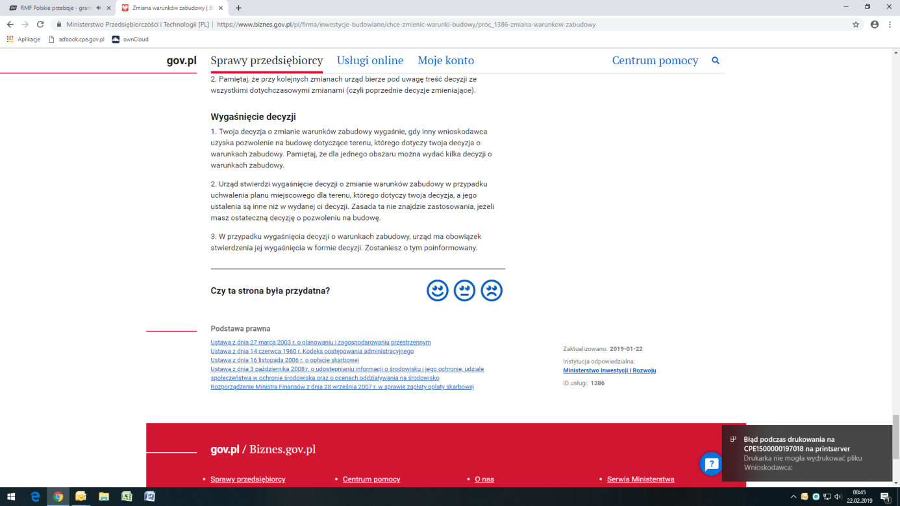

1. Modyfikacja głównej wyszukiwarki, zapewnienie jej poprawnego działania w różnych przeglądarkach.
2. Możliwość samodzielnego zarządzania systemem banerów, w tym banerem głównym oraz definiowania ram czasowych publikacji.
3. Możliwość publikacji załączników w postaci plików MS Office 2000/XP/2003/2007, rtf, odt, plików tekstowych, plików pdf, jpg, gif, png, mpg, mp3, avi, wmv, zip, rar, opatrzonych odpowiednimi ikonkami, oraz innych plików dowolnego formatu i rozmiaru do 150 MB opatrzonych właściwą dla nich wspólną ikonką (dotyczy wgrywania na serwer plików z rozszerzeniami zapisanymi małymi i wielkimi literami).
4. Możliwość dodawania załączników do artykułów, z wyborem sposobu ich wyświetlania (w którym miejscu artykułu, pokazywanie – lub nie – nazwy załącznika, etc.).
5. Możliwość przeklejania do tworzonego artykułu fragmentów plików Worda i Excela – zachowanie formatowania tekstu, tabel, usuwanie wszelakich znaczników FONT czy SPAN.
6. Możliwość publikacji w artykułach plików graficznych i animacji w ogólnie dostępnych formatach (JPG, gif, png, mpg, avi, wmv)
7. Możliwość tworzenia (na poziomie wgrywania zdjęć na serwer) podpisów pod zdjęciami umieszczonymi w galerii przy poszczególnym artykule.
8. Automatyczne generowanie kanałów RSS dla każdego działu
9. Dostosowanie modułu edycyjnego tak aby umożliwiał: dodawanie, zmianę lub usuwanie elementów treści strony; wstawianie i edycję tabel (m.in.: edycja komórek, wierszy, kolumn i ich właściwości); dodawanie plików; dodawanie oraz prezentacja zdjęć i plików multimedialnych; dodawanie treści z serwisu Youtube; pogrubienie, pochylenie i podkreślenie tekstu; wyśrodkowanie, wyjustowanie, dociąganie do lewej lub prawej strony; wklejenie tekstu z plików tekstowych, Worda, Excela, OpenOffice; wklejenie tekstu bez formatowania; skorzystanie z dostępnych stylów zastosowanych w serwisie; stworzenie listy numerowanej i punktowanej; cofnięcie ostatnich operacji; wstawienie, edycję i usunięcie hiperłącza, linków wewnątrz dokumentu (anchor); wstawienie grafiki, możliwość ustawienia jej względem tekstu (oblanie itd.); wstawienie linii poziomej; wstawienie tekstu w formie indeksu pełnego ekranu); wstawianie niestandardowych znaków np. §; wyszukiwanie tekstu, z opcją zamiany na inny; wstawianie tzw. ,,twardej spacji" - stosowanej w edytorze Word/OpenOffice; usunięcie formatowania z zaznaczonej części lub całości dokumentu; wstawianie czystego kodu HTML.
10. Zapewnienie możliwości dodania jako plik do pobrania dokumentów w formatach: .gif, jpg, png, tif, bmp, zip, tar, tgz, gz, rar, mov, mpg, mpeg, avi, asf, mp3, mp2„ rm, wav, vob, ac3, wma, wmv, doc, xls, ppt, pdf, docx, xlsx, pptx, rtf, txt, odt, ods. 11. Zarządzanie meta danymi witryny, które są prezentowane w wynikach wyszukiwarek stron internetowych (np. Google).
11. Przeprowadzenie, w siedzibie Zamawiającego przy ul. Domaniewskiej 39a w Warszawie szkolenia wśród wyznaczonych 5 pracowników Wspólnego Sekretariatu Technicznego Polska-Białoruś-Ukraina dot. obsługi strony internetowej w ciągu 20 dni roboczych od dnia zakończenia rozbudowy strony.
12. Opracowanie statystyk - Strona internetowa pbu2020.eu musi prowadzić pomiar statystyk odwiedzin i jego oglądalności, możliwości sporządzania raportów, statystyk z pracy – liczba artykułów, załączników etc., zarówno opublikowanych jak i oglądanych z zewnątrz (statystyki odwiedzin całości i poszczególnych części serwisu oraz pobrań konkretnych załączników), zapewnienie możliwości generowania statystyk oglądalności poszczególnych podstron, ze szczególnym uwzględnieniem statystyk oglądalności publikacji, artykułów i wydarzeń. Możliwość generowania zestawień 10 najbardziej popularnych publikacji, artykułów i wydarzeń. System musi zapewniać możliwość podglądu krajów z których pochodzą przeglądający witrynę i podstrony oraz możliwość generowania zestawień rocznych, kwartalnych, miesięcznych, dziennych. W ramach zamówienia Wykonawca powinien przeprowadzić analizę potrzeb i dokonać konfiguracji strony z wykorzystaniem narzędzia Google Analytics lub narzędzia równoważnego. Wykonawca będzie co miesiąc przedstawiał statystyki Zamawiającemu.
13. Zaprojektowanie layoutu całego serwisu w dwóch wersjach szaty żałobnej – zmiana w odcienie szarości lub dodanie czarnej wstążki przy logotypie.
14. Wykonawca przekaże czytelną instrukcje obsługi CMS’a opisującą poszczególne kroki w jasny i zrozumiały sposób. Wykonawca uwzględni, że instrukcja będzie skierowana do osób niemających specjalistycznej wiedzy informatycznej i będzie w języku polskim. Instrukcja może być przygotowana w formie prezentacji.
15. **WSPARCIE UŻYTKOWNIKA**

Wykonawca zapewni:

1. Wykonanie kopii najnowszej wersji CMS-a po każdorazowej poprawce.
2. Zapewnienie obsługi i aktualizacji systemu przez okres trwania umowy.
3. Pomoc zdalną w rozwiązywaniu problemów związanych z funkcjonowaniem systemu za pośrednictwem telefonu, e-maila lub innego źródła komunikacji w dni robocze w godz. ………………….. od poniedziałku do piątku.
4. Wznowienie pracy serwisu po zgłoszeniu awarii w czasie nieprzekraczającym   
   2 godzin od momentu otrzymania zgłoszenia.

W przypadku awarii niezależnych od Wykonawcy (np. błąd łączy sieci Internet lub serwera utrzymującego serwis www) o czasie przekraczającym ww. czas – Wykonawca ma obowiązek poinformować o przyczynie i czasie usunięcia awarii Zamawiającego.

1. Bieżącą obsługę serwisu, także po zakończeniu jego wdrożenia, w zakresie usuwania błędów, które mogą się pojawić, np. w działaniu systemu administracji treścią, likwidacja usterek technicznych oraz logicznych (błędne wyświetlanie się treści na stronie www) - serwis gwarancyjny.
2. Aktualizację dokumentacji po każdorazowej zmianie wersji oprogramowania.
3. Pomoc, konsultacja i doradztwo w zakresie posługiwania się panelem administracyjnym strony, w tym konsultacje w zakresie obsługi technicznej i użytkowej.
4. Konsultacji telefonicznych oraz mailowych, w zakresie funkcjonowania panelu administracyjnego serwisu udzielanych dla pracowników Zamawiającego.
5. Pomocy w sytuacji braku możliwości zaktualizowania danych na stronie.
6. Wykonanie drobnych zmian i uzupełnień na istniejącej stronie internetowej.
7. Rozbudowa strony o proste nowe moduły/zakładki.
8. Doradztwo techniczne związane z administrowaniem serwisu internetowego.
9. Pomoc przy dostosowywaniu i publikowaniu formularzy online na wydarzenia (RODO).
10. Drobne prace graficzne np. przygotowanie infografiki, bannerów, butonów.
11. Wykonawca, za zgodą Zamawiającego, może zaproponować wprowadzenie nowych elementów, służących wzbogaceniu i uatrakcyjnieniu serwisu. Wykonawca nie może ograniczać ani zubożać treści ani zawartości strony bez zgody Zamawiającego.
12. Przygotowanie comiesięcznych mailowych raportów z wykonywanych w serwisie działań. Raport powinien obejmować informacje o wykonanych zadaniach w ramach umowy.

**III.** **USŁUGI ROZWOJU**

Składając ofertę Wykonawca, w ramach przedmiotu zamówienia, zagwarantuje pakiet na Usługi Rozwojowe w wysokości 200 roboczogodzin na aktualizację lub rozbudowę serwisu internetowego (poza usługami zagwarantowanymi w ramach prac wsparcia technicznego) do dowolnego wykorzystania przez Zamawiającego po zakończeniu przebudowy strony, a w czasie obowiązywania umowy na wsparcie techniczne.

W przypadku realizacji Usług Rozwojowych Zamawiający każdorazowo przedstawi Wykonawcy zakres prac koniecznych do realizacji. Wykonawca w ciągu do 2 dni roboczych przedstawi szacowaną pracochłonność realizacji. Po uzgodnieniu ostatecznej pracochłonności i harmonogramu realizacji, po potwierdzeniu przez Zamawiającego Wykonawca zrealizuje pracę.

W ramach pakietu o którym mowa powyżej, Zamawiający może zlecić:

1. wykonanie zmian i uzupełnień na istniejącej stronie internetowej, a także rozbudowę strony o nowe bardziej skomplikowane moduły zgodnie z wymaganiami Zamawiającego i w terminach wzajemnie uzgodnionych;
2. tworzenie nowych funkcjonalności, projektu graficznego oraz technicznego strony internetowej;
3. prace rozwojowe, które polegają na wykonaniu nowych modułów bądź modyfikacji istniejących zgodnie z potrzebami Zamawiającego, w terminach uzgodnionych przez strony.

W przypadku wprowadzania zmian na stronie internetowej Wykonawca, wraz ze zmianami, zobowiązany jest:

1. dostarczyć zaktualizowaną wszelką dokumentację oraz kody źródłowe;
2. przed każdym wdrożeniem aktualizacji zobowiązany jest do wykonania kopii bezpieczeństwa;
3. moment przełączenia na zaktualizowaną wersję strony internetowej zostanie każdorazowo uzgodniony z Zamawiającym.

Załącznik nr 4 do umowy

**PROTOKÓŁ ZDAWCZO-ODBIORCZY NR ……**

Na podstawie umowy nr WA………………. zawartej w Warszawie w dniu ……………….. 2019 r. pomiędzy:

**Skarbem Państwa – państwową jednostką budżetową Centrum Projektów Europejskich**, z siedzibą w Warszawie przy ul. Domaniewskiej 39a, 02-672 Warszawa, posiadającym numer identyfikacji REGON 141681456 oraz NIP 7010158887, reprezentowanym przez **Pana Leszka Buller** – Dyrektora Centrum Projektów Europejskich na podstawie powołania na stanowisko z dniem 16 maja 2016 r. przez Ministra Rozwoju, zwanym w dalszej części **„Zamawiającym”**,

a

**……………………..** z siedzibą w ………………… przy ul. …………………….., posiadającą numer identyfikacji REGON ……………. oraz NIP ………………………., wpisaną do Krajowego Rejestru Sądowego pod numerem KRS ……………..….. /wpisaną do ewidencji działalności gospodarczej prowadzonej przez …………………….. pod numerem ………………., reprezentowaną przez ……………………………………………………………………………

……………………………………………………………………………………………………………………………………………………………

**Lub[2]**

Panem/Panią ……………………..zamieszkałym/zamieszkałą w …………. przy ul. …………….,legitymującym się/legitymującą się dowodem osobistym o numerze ……………..oraz numerze PESEL……………., i posiadającym/posiadającą numer identyfikacji NIP ………………

zwanym/zwaną w dalszej części umowy **„Wykonawcą”.,**

której przedmiotem było wykonanie usługi polegającej na:

* zapewnieniu wsparcia technicznego strony internetowej Programu Współpracy Transgranicznej Polska - Białoruś - Ukraina 2014-2020, w miesiącu ……………… *.
* Rozbudowie/modernizacji strony o nowe funkcjonalności, na które przeznaczono
* świadczeniu prac rozwojowych strony w wymiarze ………………. roboczogodzin

Następujące prace związane z obsługą serwisu zostały wykonane:

……………………………………………………………………………………………………………

……………………………………………………………………………………………………………

Zamawiający nie zgłasza/zgłasza* zastrzeżenia do wskazanego przedmiotu odbioru:

Do protokołu dołączona zostanie faktura na kwotę …………. brutto.

Zamawiający: Wykonawca:

*niepotrzebne skreślić

*niepotrzebne skreślić

Załącznik nr 5 do umowy

Zakres danych osobowych powierzonych do przetwarzania

* + 1. Dane osób korzystających z usług w ramach zamówienia:

|  |  |
| --- | --- |
| Lp. | Nazwa |
| 1 | Imię |
| 2 | Nazwisko |
| 3 | Miejsce pracy |

Załącznik nr 6 do umowy

Wzór upoważnienia do przetwarzania danych osobowych

**UPOWAŻNIENIE Nr ______  
DO PRZETWARZANIA DANYCH OSOBOWYCH**

Z dniem [_________________________] r., upoważniam [___________________________________________] do przetwarzania danych osobowych osób korzystających z usług w ramach zamówienia w zakresie utrwalania, przechowywania, opracowywania, udostępniania.

Upoważnienie obowiązuje do dnia odwołania, nie później jednak niż do dnia 31 grudnia 2020 r.

_________________________________  
(pieczątka i podpis osoby upoważnionej do wydawania   
i odwoływania upoważnień)

Oświadczam, że zapoznałem/am się z przepisami dotyczącymi ochrony danych osobowych, w tym z ogólnym rozporządzeniem o ochronie danych (RODO), ustawą o ochronie danych osobowych,   
a także z obowiązującymi w firmie ……………………….. z siedzibą   
w ……………………. dokumentacją bezpieczeństwa ochrony danych osobowych   
i zobowiązuję się do przestrzegania zasad przetwarzania danych osobowych określonych w tych dokumentach.

Zobowiązuję się do zachowania w tajemnicy przetwarzanych danych osobowych, z którymi zapoznałem/am się oraz sposobów ich zabezpieczania, zarówno w okresie zatrudnienia   
w firmie ………………. z siedzibą w ……….… jak też po jego ustaniu.

_______________________________

Czytelny podpis osoby składającej oświadczenie

Upoważnienie otrzymałem

……………………………………………..

(miejscowość, data)

Załącznik nr 7 do umowy

Wzór odwołania upoważnienia do przetwarzania danych osobowych

**ODWOŁANIE UPOWAŻNIENIA Nr ______  
DO PRZETWARZANIA DANYCH OSOBOWYCH**

Z dniem [_________________________] r., odwołuję upoważnienie [_______________________________] do przetwarzania danych osobowych osób korzystających   
z usług w ramach zamówienia w zakresie utrwalania, przechowywania, opracowywania, udostępniania.

_________________________________   
(pieczątka i podpis osoby upoważnionej do wydawania   
i odwoływania upoważnień)

|  |
| --- |
| **WA.263.26.2019.AZ ZAŁĄCZNIK NR 2 do SIWZ** |
| **O F E R T A** |

|  |
| --- |
| (pieczęć Wykonawcy) |

Ja niżej podpisany/My niżej podpisani

....................................................................................................................................................................................................................................................................................................................................................................................................................................................................,

będąc upoważnionym/i/ do reprezentowania Wykonawcy:

...................................................................................................................................................................................................................................................................................................................................................................................................................................................................., będącego …… (M/Ś/D*) przedsiębiorcą, Nr faksu ................................... ; Nr telefonu .................................; e-mail ……………………….

*proszę wskazać właściwe

w odpowiedzi na „Publiczne ogłoszenie o zamówieniu nr WA.263.26.2019.AZ” dotyczące postępowania prowadzonego przez Centrum Projektów Europejskich w trybie przetargu nieograniczonego na dostarczenie wybranych usług rozbudowy/modernizacji, rozwoju oraz wsparcia użytkownika przy zarządzaniu serwisem internetowym: www.pbu2020.eu w latach 2019-2020

składam/składamy niniejszą ofertę:

|  |  |  |  |  |
| --- | --- | --- | --- | --- |
| **Lp.** | **Produkt** | **Cena brutto** | **Ilość** | **Cena brutto łączna za poszczególne usługi w zamawianej ilości**  **(3x4)** * |
| **1** | **2** | **3** | **4** | **5** |
| 1. | Cena za usługę rozbudowy/modernizacji strony |  | 1 |  |
| 2 | Cena za miesięczną usługę wsparcia użytkownika do 31.12.2020 |  | 17 miesięcy (maksymalnie) |  |
| 3. | Cena za 1 godzinę prac informatyka za świadczenie prac rozwojowych |  | 200 godzin (maksymalnie) |  |
| 4 | **RAZEMwers 1 kol. 5+wers 2 kol. 5 + wers 3 kol. 5** | | |  |

*Jest to maksymalne wynagrodzenie Wykonawcy

**2. Kryterium czas reakcji**

|  |  |  |
| --- | --- | --- |
| **1** | **2** | **3** |
| 1. | Czas wykonania usługi wskazanej w §1 ust. 6 lit a Umowy- licząc w dniach kalendarzowych od daty podpisania Umowy  (maksymalnie 30 dni kalendarzowych) |  |
| 2 | Czas wykonania usługi wskazanej §1 ust. 6 lit b Umowy licząc w dniach kalendarzowych od daty podpisania Umowy  (maksymalnie 60 dni kalendarzowych) |  |
| 3 | **RAZEM wers 1 kol. 3 + wers 2 kol. 3** |  |

*Do oceny przyjęty zostanie czas łączny***.**

1. **Kryterium czas świadczenia pomocy zdalnej przy realizacji usługi wsparcia użytkownika**

• w godzinach 7:00 – 21:00*

• w godzinach 7:00 – 17:00*.

• w godzinach 8:00 – 16:00*

*\* niewłaściwe skreślić*

**4. Doświadczenie członków zespołu**

Oświadczamy, iż osoby dedykowane do realizacji zamówienia- członkowie zespołu):

1. Posiadają/ nie posiadają* znajomości PHP
2. Posiadają/ nie posiadają* znajomości JavaScript
3. Posiadają/ nie posiadają* znajomości Framework CakePHP
4. Posiadają/ nie posiadają* znajomości HTML5
5. Posiadają/ nie posiadają* znajomości MySql

*\* niewłaściwe skreślić*

**OŚWIADCZENIA:**

1. Przedmiotowe zamówienie zobowiązuję/emy się wykonać zgodnie z wymaganiami określonymi w „Specyfikacji Istotnych Warunków Zamówienia nr WA.263.26.2019.AZ
2. Oświadczam/y, że w cenie naszej oferty zostały uwzględnione wszystkie koszty wykonania zamówienia.
3. Oświadczamy, że zaoferowany w ofercie przedmiot zamówienia jest zgodny z opisem przedmiotu zamówienia przez co spełnia wymagania zawarte w SIWZ.
4. Oświadczam/y, że zapoznałem/liśmy się ze „Specyfikacją Istotnych Warunków Zamówienia nr WA.263.26.2019.AZ”, udostępnioną przez Zamawiającego i nie wnoszę/my do niej żadnych zastrzeżeń.
5. W razie wybrania mojej/naszej oferty zobowiązuję/zobowiązujemy się do podpisania umowy w miejscu i terminie określonym przez Zamawiającego.
6. Uważam/y się za związanego/ych niniejszą ofertą przez okres 30 dni od dnia upływu terminu składania ofert. Na potwierdzenie powyższego wnieśliśmy wadium w wysokości………….............zł., w formie ……………..……………………w dniu ………………………………………
7. Oświadczam, że wypełniłem obowiązki informacyjne przewidziane w art. 13 lub art. 14 RODO[3] wobec osób fizycznych, od których dane osobowe bezpośrednio lub pośrednio pozyskałem w celu ubiegania się o udzielenie zamówienia publicznego w niniejszym postępowaniu.[4]
8. Przedmiot zamówienia zrealizujemy z udziałem/ bez udziału podwykonawców……………………………………………………………………………………………………………………………………………………………………………. (podać nazwę i adres podwykonawcy, o ile znani są na tym etapie postępowania), który/którzy wykona/ją następujący procent zamówienia……..% ( o ile jest znany na tym etapie postępowania.
9. Pod groźbą odpowiedzialności karnej oświadczam/y, że załączone do oferty dokumenty opisują stan prawny i faktyczny aktualny na dzień upływu terminu składania ofert (art. 297 k.k.).
10. Odpis z właściwego rejestru dostępny jest pod adresem internetowym:

……………………………………………………………………….

1. Następujące dokumenty znajdują się w posiadaniu Zamawiającego:
2. .....................................................................................................
3. .....................................................................................................

i stanowią potwierdzenie okoliczności, o których mowa w art. 25 ust. 1 pkt. 1 i 3 ustawy pzp.

1. Załącznikami do niniejszego formularza stanowiącymi integralną część oferty i które wskazujemy do oceny spełnienia przez nas warunków udziału w postępowaniu są:
2. ............................................................................................
3. ............................................................................................
4. ............................................................................................
5. ………………………………………………………………….

..............................., dn. ..............2019 r. .....................................................................

(podpis/y osoby/osób uprawnionej/ych)

|  |
| --- |
| **WA.263.26.2019.AZ ZAŁĄCZNIK NR 3 do SIWZ** |
| Oświadczenie wykonawcyskładane na podstawie art. 25a ust. 1 ustawyDOTYCZĄCE SPEŁNIANIA WARUNKÓW UDZIAŁU  W POSTĘPOWANIU |

(pieczęć Wykonawcy)

Ja niżej podpisany/My niżej podpisani

....................................................................................................................................................................................................................................................................................................................................................................................................................................................................,

będąc upoważnionym/i/ do reprezentowania Wykonawcy:

....................................................................................................................................................................................................................................................................................................................................................................................................................................................................,

Nr faksu ................................ ; Nr telefonu ...............................; e-mail ……………………….

przystępując do udziału w postępowaniu o udzielenie zamówienia publicznego prowadzonego przez Centrum Projektów Europejskich w trybie przetargu nieograniczonego na dostarczenie wybranych usług rozbudowy/modernizacji, rozwoju oraz wsparcia użytkownika przy zarządzaniu serwisem internetowym: www.pbu2020.eu w latach 2019-2020

**,** oświadczam, co następuje

**(Nie należy usuwać poszczególnych pozycji z formularza oświadczenia)**:

**INFORMACJA DOTYCZĄCA WYKONAWCY:**

Oświadczam, że spełniam warunki udziału w postępowaniu określone przez Zamawiającego w rozdziale IV SIWZ.

.................................., dn. ..................... 2019 r. .............................................................

(podpis/y osoby/osób uprawnionej/ych)

**INFORMACJA W ZWIĄZKU Z POLEGANIEM NA ZASOBACH INNYCH PODMIOTÓW**:

Oświadczam, że w celu wykazania spełniania warunków udziału w postępowaniu, określonych przez Zamawiającego w rozdziale IV ust. 1 SIWZ*,* polegam na zasobach następującego/ych podmiotu/ów: ………………………………………………………………………………………..

..…………………………………………………………………………………………………………………….…………….……………………………………..…………….., w następującym zakresie: …………………………………………………………..………………………………………………

……………………………………………………………………………...…………………………………… *(wskazać podmiot i określić odpowiedni zakres dla wskazanego podmiotu).*

.................................., dn. ..................... 2019 r. .............................................................

(podpis/y osoby/osób uprawnionej/ych)

**OŚWIADCZENIE DOTYCZĄCE PODANYCH INFORMACJI:**

Oświadczam, że wszystkie informacje podane w powyższych oświadczeniach są aktualne   
i zgodne z prawdą oraz zostały przedstawione z pełną świadomością konsekwencji wprowadzenia zamawiającego w błąd przy przedstawianiu informacji.

.................................., dn. ..................... 2019 r. .............................................................

(podpis/y osoby/osób uprawnionej/ych)

|  |
| --- |
| **WA.263.26.2019.AZ ZAŁĄCZNIK NR 4 do SIWZ** Oświadczenie wykonawcyskładane na podstawie art. 25a ust. 1 pkt 1 ustawy |
| DOTYCZĄCE PRZESŁANEK WYKLUCZENIA Z POSTĘPOWANIA |

(pieczęć Wykonawcy)

Ja niżej podpisany/My niżej podpisani

....................................................................................................................................................................................................................................................................................................................................................................................................................................................................,

będąc upoważnionym/i/ do reprezentowania Wykonawcy:

....................................................................................................................................................................................................................................................................................................................................................................................................................................................................,

Nr faksu ................................ ; Nr telefonu ...............................; e-mail ……………………….

przystępując do postępowania o udzielenie zamówienia publicznego prowadzonego przez Centrum Projektów Europejskich w trybie przetargu nieograniczonego na dostarczenie wybranych usług rozbudowy/modernizacji, rozwoju oraz wsparcia użytkownika przy zarządzaniu serwisem internetowym: www.pbu2020.eu w latach 2019-2020, oświadczam, co następuje **(Nie należy usuwać poszczególnych pozycji z formularza oświadczenia)**:

**OŚWIADCZENIA DOTYCZĄCE WYKONAWCY:**

1. Oświadczam, że nie podlegam wykluczeniu z postępowania na podstawie   
   art. 24 ust 1 pkt 12-23 ustawy.
2. Oświadczam, że nie podlegam wykluczeniu z postępowania na podstawie   
   art. 24 ust. 5 ustawy.

.................................., dn. ..................... 2019 r. .............................................................

(podpis/y osoby/osób uprawnionej/ych)

Oświadczam, że zachodzą w stosunku do mnie podstawy wykluczenia z postępowania na podstawie art. …………. ustawy *(podać mającą zastosowanie podstawę wykluczenia spośród wymienionych   
w art. 24 ust. 1 pkt 13-14, 16-20 lub art. 24 ust. 5 ustawy).* Jednocześnie oświadczam, że w związku z ww. okolicznością, na podstawie art. 24 ust. 8 ustawy podjąłem następujące środki naprawcze: …………………………………………………………………………………………………………..

…………………………………………………………………………………………..…………………...........………………………………………………………………………………………………………………………………………………………………………………………………………………………………………………

.................................., dn. ..................... 2019 r. .............................................................

(podpis/y osoby/osób uprawnionej/ych)

**OŚWIADCZENIE DOTYCZĄCE PODMIOTU, NA KTÓREGO ZASOBY POWOŁUJE SIĘ WYKONAWCA:**

Oświadczam, że następujący/e podmiot/y, na którego/ych zasoby powołuję się w niniejszym postępowaniu, tj.: …………………………………………………………………….……………… *(podać pełną nazwę/firmę, adres, a także w zależności od podmiotu: NIP/PESEL, KRS/CEiDG)* nie podlega/ją wykluczeniu z postępowania o udzielenie zamówienia.

.................................., dn. ..................... 2019 r. .............................................................

(podpis/y osoby/osób uprawnionej/ych)

**OŚWIADCZENIE DOTYCZĄCE PODWYKONAWCY NIEBĘDĄCEGO PODMIOTEM, NA KTÓREGO ZASOBY POWOŁUJE SIĘ WYKONAWCA:**

Oświadczam, że następujący/e podmiot/y, będący/e podwykonawcą/ami: ……………………………………………………………………..….…… *(podać pełną nazwę/firmę, adres, a także w zależności od podmiotu: NIP/PESEL, KRS/CEiDG)*, nie podlega/ą wykluczeniu z postępowania o udzielenie zamówienia.

.................................., dn. ..................... 2019 r. .............................................................

(podpis/y osoby/osób uprawnionej/ych)

**OŚWIADCZENIE DOTYCZĄCE PODANYCH INFORMACJI:**

Oświadczam, że wszystkie informacje podane w powyższych oświadczeniach są aktualne   
i zgodne z prawdą oraz zostały przedstawione z pełną świadomością konsekwencji wprowadzenia zamawiającego w błąd przy przedstawianiu informacji.

.................................., dn. ..................... 2019 r. .............................................................

(podpis/y osoby/osób uprawnionej/ych)

|  |
| --- |
| **WA.263.26.2019.AZ ZAŁĄCZNIK NR 5 do SIWZ** **WYKAZ USŁUG** |
|  |

Dot. wykazania spełniania warunku określonego w rozdziale IV ust. 1 lit. a SIWZ:

|  |  |  |  |  |  |  |
| --- | --- | --- | --- | --- | --- | --- |
| Lp. | Przedmiot dostawy | Usługa obejmowała zaprojektowaniu i wdrożeniu serwisu Internetowego/strony/aplikacji | Usługa obejmowała wsparcie techniczne serwisu/strony/aplikacji przez okres co najmniej 12 miesięcy | Odbiorca | Wartość usługi umowy | Data wykonania dostawy  (dzień-miesiąc-rok) |
| 1. |  |  |  |  |  |  |
| 2. |  |  |  |  |  |  |

.................................., dn. ..................... 2019 r. .

(podpis/y osoby/osób uprawnionej/ych)

|  |
| --- |
| **WA.263.26.2019.AZ ZAŁĄCZNIK NR 6 do SIWZ** |
| **OŚWIADCZENIE O BRAKU PODSTAW DO WYKLUCZENIA  W ZAKRESIE ART. 24 UST. 11 USTAWY** |

(pieczęć Wykonawcy)

Ja niżej podpisany/My niżej podpisani

....................................................................................................................................................................................................................................................................................................................................................................................................................................................................,

będąc upoważnionym/i/ do reprezentowania Wykonawcy:

....................................................................................................................................................................................................................................................................................................................................................................................................................................................................,

Nr faksu ................................ ; Nr telefonu ...............................; e-mail ……………………….

przystępując do postępowania o udzielenie zamówienia publicznego prowadzonego przez Centrum Projektów Europejskich w trybie przetargu nieograniczonego na dostarczenie wybranych usług rozbudowy/modernizacji, rozwoju oraz wsparcia użytkownika przy zarządzaniu serwisem internetowym: www.pbu2020.eu w latach 2019-2020,

**oświadczam/y/, że:**

* ***należę/ymy\****
* ***nie należę/ymy\****

**do grupy kapitałowej, w rozumieniu ustawy z dnia 16 lutego 2007 r. o ochronie konkurencji i konsumentów (t.j. Dz. U. z 2018 r. poz. 798 z późn. zm.)\*\***

* niewłaściwe skreślić

**\*\*** w przypadku przynależności do tej samej grupy kapitałowej Wykonawca może złożyć   
wraz z oświadczeniem dokumenty bądź informacje potwierdzające, że powiązania z innym Wykonawcą nie prowadzą do zakłócenia konkurencji w postępowaniu (tj. Dz. U. z 2018 r. poz. 1986 z późn.zm.)

................................., dn. ..................... 2019 r. .............................................................

(podpis/y osoby/osób uprawnionej/ych)

|  |
| --- |
| **WA.263.26.2019.AZ ZAŁĄCZNIK NR 7 do SIWZ** |
| ZOBOWIĄZANIE PODMIOTU , O KTÓRYM MOWA W ART. 22a USTAWY Pzp DO ODDANIA DO DYSPOZYCJI WYKONAWCY NIEZBĘDNYCH ZASOBÓW NA POTRZEBY WYKONANIA ZAMÓWIENIA |

Ja niżej podpisany/My niżej podpisani

………………………………………………………………………………………………

(imię i nazwisko osoby upoważnionej do reprezentowania Podmiotu, stanowisko (właściciel, prezes zarządu, członek zarządu, prokurent, upełnomocniony reprezentant itp.*)

działając w imieniu i na rzecz: ………………………………………………………………………………………………

(nazwa Podmiotu)

zobowiązuję się do oddania nw. zasobów na potrzeby wykonania zamówienia: ………………………………………………………………………………………………

(określenie zasobu – wiedza i doświadczenie) do dyspozycji Wykonawcy : ………………………………………………………………………………………………

(nazwa Wykonawcy)

przy wykonywaniu (w trakcie realizacji) zamówienia na na dostarczenie wybranych usług rozbudowy/modernizacji, rozwoju oraz wsparcia użytkownika przy zarządzaniu serwisem internetowym: www.pbu2020.eu w latach 2019-2020, nr WA.263.26.2019.AZ

Oświadczam, iż:

1) udostępniam Wykonawcy ww. zasoby, w następującym zakresie: …………………………………………………………………………………………………………………………………………………………………………………………………………………………

2) sposób wykorzystania przez Wykonawcę udostępnionych przeze mnie zasobów przy wykonywaniu zamówienia będzie następujący: …………………………………………………………………………………………………………………………………………………………………………………………………………………………

3) charakter stosunku łączącego mnie z Wykonawcą będzie następujący: …………………………………………………………………………………………………………………………………………… ………………………………………………………

4) zakres mojego udziału przy wykonywaniu zamówienia będzie następujący: …………………………………………………………………………………………………………………………………………………………………………………………………………………………

5) okres mojego udziału przy wykonywaniu zamówienia będzie następujący: …………………………………………………………………………………………………………………………………………………………………………………………………………………………

__________________________________

podpisy osób/osoby wskazanych w dokumencie uprawniającym do występowania w obrocie prawnym lub posiadających pełnomocnictwo

|  |
| --- |
| **WA.263.26.2019.AZ ZAŁĄCZNIK NR 8 do SIWZ** |
| **Wykaz OSÓB** |

potwierdzenie warunku udziału w postępowaniu, o którym mowa w Rozdz. IV ust.1 lit. b SIWZ

|  |  |  |  |
| --- | --- | --- | --- |
| **Lp.** | **Imię i nazwisko** | **Funkcja w zespole** | **Doświadczenie -**  **Opisać usługi/ projekty członków zespołu w zakresie wymaganym SIWZ (grafik: realizacja min.** 2 projektów graficznych stron/serwisów/aplikacji internetowych; programista: realizacja 2 projektów aplikacji Web`owych |
| 1. |  | grafik | 1. |
| 2. |
| 2. |  | programista | 1. |
| 2. |

................................., dn. ..................... 2019 r. .............................................................

(podpis/y osoby/osób uprawnionej/ych)

1. Dotyczy osób fizycznych
2. Dotyczy osób fizycznych
3. rozporządzenie Parlamentu Europejskiego i Rady (UE) 2016/679 z dnia 27 kwietnia 2016 r. w sprawie ochrony osób fizycznych w związku z przetwarzaniem danych osobowych i w sprawie swobodnego przepływu takich danych oraz uchylenia dyrektywy 95/46/WE (ogólne rozporządzenie o ochronie danych) (RODO) (Dz. Urz. UE L 119 z 04.05.2016, str. 1).
4. W przypadku gdy wykonawca nie przekazuje danych osobowych innych niż bezpośrednio jego dotyczących lub zachodzi wyłączenie stosowania obowiązku informacyjnego, stosownie do art. 13 ust. 4 lub art. 14 ust. 5 RODO treści oświadczenia wykonawca nie składa (usunięcie treści oświadczenia np. przez jego wykreślenie).